HW01

边玥心 3170103500 自动化1703

第二章习题

2.5

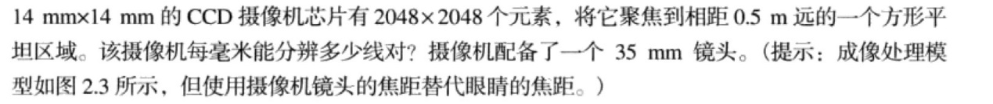

设能看到的物体长度为l，则有 500/l = 35/14

解得l = 200mm，芯片共有2048\*2048像素，得到能解析的线对：2048/200/2=5线对/mm

2.6

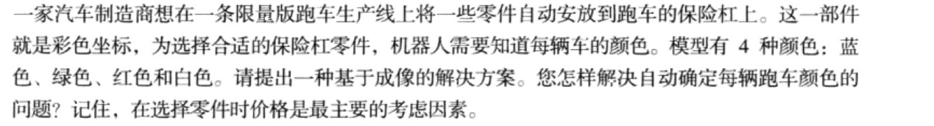

摄像头前分别有红绿蓝三色的滤光片三片，分别用于探测每辆车的颜色，若响应最剧烈，则为相应滤光片的颜色；所三色相应相同，则汽车为白色。

2.12

C:\Users\lenovo\AppData\Local\Temp\WeChat Files\233790517500290200.jpg

8通路指的是一个像素旁有8邻接，4通路指的是一个像素旁有4邻接像素，即8通路有8种情况时转化成相应的在4邻接像素的情况即可。

2.21



1. new(x,y)=a(x,y)-k\*b(x,y); ki表示重复减去次数

又因为a(x,y)与b(x,y)都有0-255范围

则k最大为3，new(x,y)为-511到255

K=2时，new(x,y)为-510到255

（b） 不会，与a讨论相同

2.27

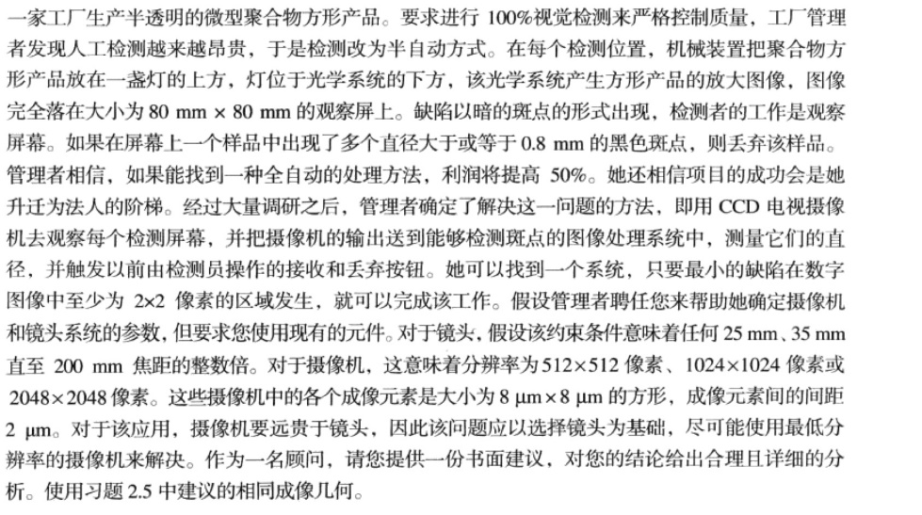

选择镜头为基础，尽可能使用最低分辨率的摄像机来解决。

80/0.8 = x/2 解得x=200 故选用512\*512像素即可

h/80mm = 焦距mm/(512\*（2+8）/1000) 故可根据实际投影高度决定焦距

MATLAB安装和应用

